任课教师录入教学进度表（任课教师）操作步骤
一、任课教师录入教学进度表：
1、选择系统“主控界面→教师应用→教学安排→教学进度表→录入教学进度表”，如下图所示：
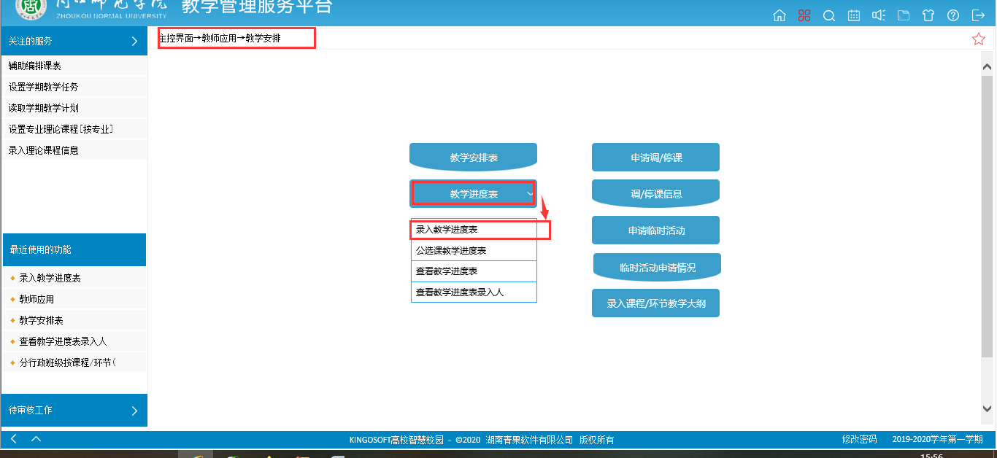

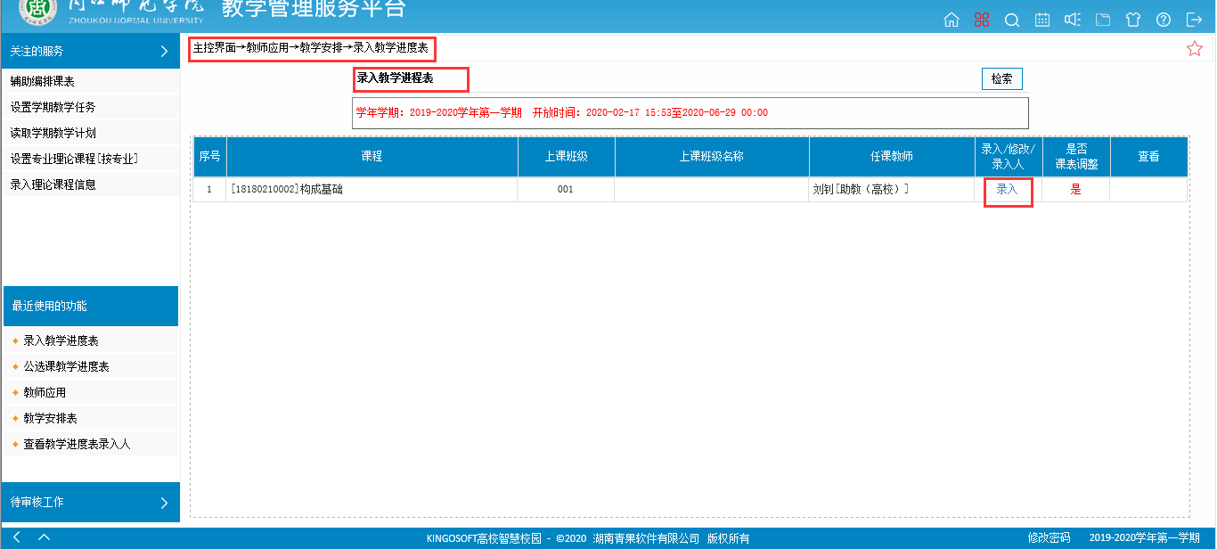
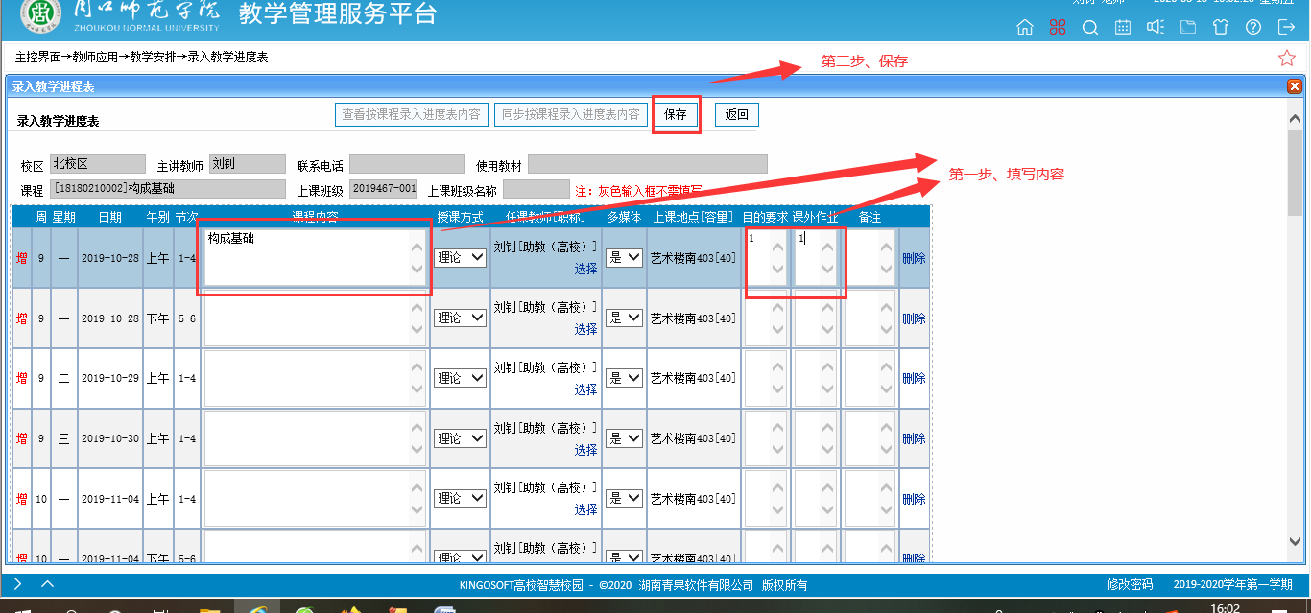
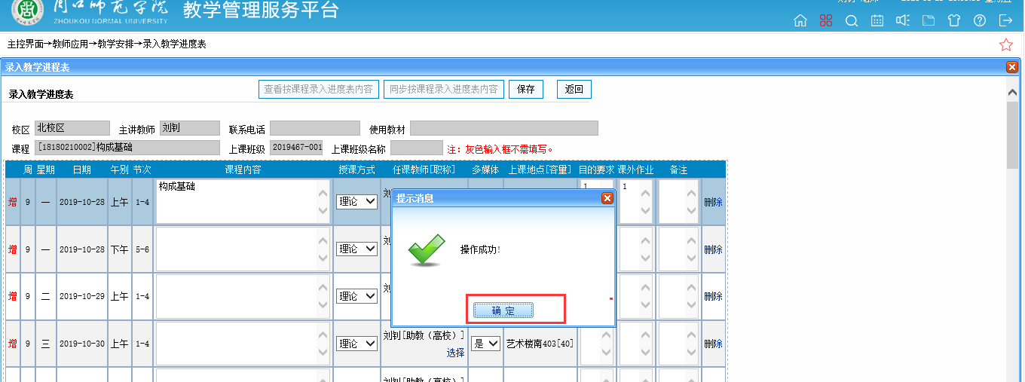

二、查看教学进度表
在“主控界面→教师应用→教学安排→教学进度表→查看教学进度表”中，查看并打印教学进度表，如下图所示：
